Når (offentleg) møteinnkalling er laga, pass på at alle sakene på saklista er journalført.
Det gjeld og møteinnkallinga.
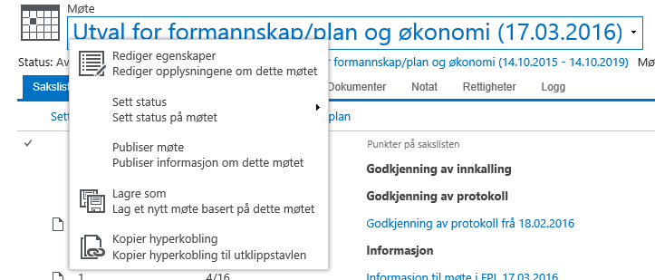

Sett status på møtet til offentleg.

Då blir alle dei offentlege sakene med vedlegg og møteinnkalling lagt på Voss kommune – Politiske utval og møter
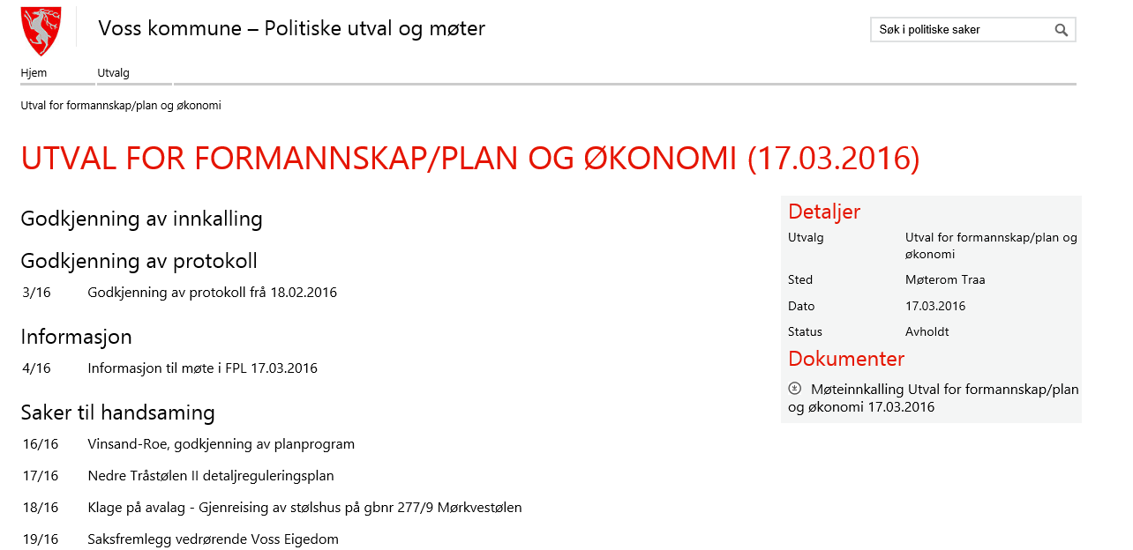

Sakene skal då overførast til eMeetings.
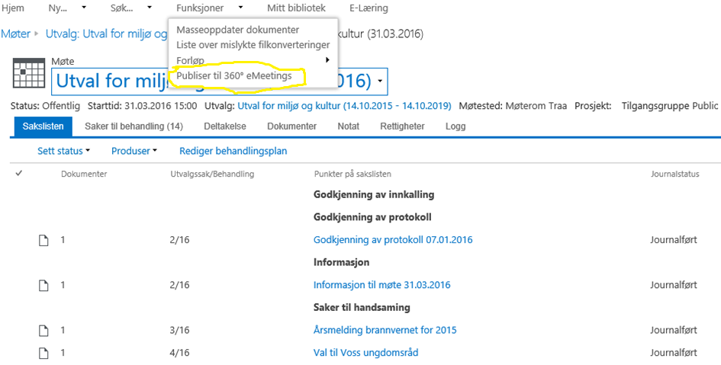

Søk opp møtet
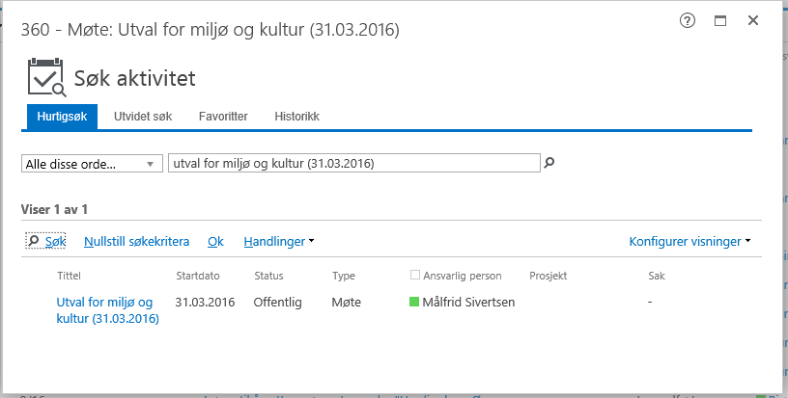

Velg rett møte (klikk på tittel) – vent litt så til dette bilde kjem
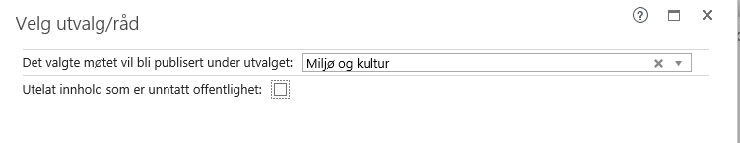
Velg utval og ta vekk hake på untatt offentligheit (politikikarane skal ha det som er uoff)

Sakene vert no lagt over i eMeetings, avslutt med å avbryta. Du kan sjå korleis det det går ved å gå over i https://emeetings.voss.kommune.no/
Sjekk på iPadden om alle sakene og vedlegga ser ut til å vera ok.

Send melding til utvalet om møtet.

